Содержание
- Введение 2
- Спецификация и характеристики 2
  - Спецификация 2
  - Характеристики 2
  - Условия эксплуатации 2
- Меры предосторожности 2
- Конструкция динамического балансировочного станка 3
  - Механизм 3
  - Электрическая схема 3
- Установка динамического балансировочного стенда 3
  - Вскрытие упаковки и проверка комплектности 3
  - Установка основной части 4
  - Установка кожуха 4
  - Установка винтового стержня приводного вала 4
- Установка LCD экрана 4
  - Элементы панели управления. 4
  - Комбинации клавиш 5
- Установка и снятие колеса 5
  - Проверка колеса 5
  - Установка колеса 5
  - Снятие колеса 5
- Методика ввода данных колеса 6
  - Включение питания станка 6
  - Методика ввода данных в режиме динамической балансировки 6
  - Методика ввод данных для программы input method of ALU-1 n 7
  - Методика ввода данных для программы балансировки ALU-2 n 7
  - Методика ввода данных для программы балансировки ALU-3 n 8
  - Методика ввода данных для программы балансировки ALU-Sn 8
  - Процедура статистической балансировки колеса 8
  - Пересчет показаний 9
- Калибровка измерительной системы дисбаланса 9
- Программа оптимизации дисбаланса 10
  - Измерительный цикл уже выполнен 10
  - Оптимизация дисбаланса после включения 11
- Меры предосторожности 11
  - Меры предосторожности 11
  - Поиск и устранение неисправностей 11
- Техническое обслуживание 12
  - Ежедневное обслуживание (не требующее специальной квалификации) 12
  - Профессиональное обслуживание 12
- Поиск и устранение неисправностей 14
- Схема электропитания станка 15
- Список запасных частей 16
Список деталей 22
Электрическая схема балансировочного станка 23

Введение

Дисбаланс колеса может привести к его скачкам и раскачиванию во время движения, что может препятствовать нормальной работе, вывести из строя систему рулевого управления, повредить демпфер и рулевые части, увеличить возможность дорожно-транспортных происшествий. Балансировка колеса позволяет избежать все эти проблемы.
Балансировочный станок данной модели принимает новые большие интегральные схемы, представляет собой комплекс, контролирующий процессы и вычисляющий информацию на высокой скорости. Оборудование оснащено 15'' LCD экраном и собственно-разработанным программным обеспечением, такое оборудование отображает данные более точно. Производитель обладает правом интеллектуальной собственности.
Прочитайте инструкцию внимательно перед использованием оборудования, чтобы убедиться в нормальной и безопасной эксплуатации. Демонтаж и перемещение частей оборудования запрещен. Если установка нуждается в ремонте, клиент может обратиться в отдел технической поддержки. Перед балансировкой, убедитесь, что колесо зафиксировано надежно. Оператор должен быть в рабочей одежде и не допускать попадания ее частей в оборудование. К эксплуатации оборудования допускается только специально обученный персонал.
Не используйте оборудование не по назначению.

Спецификация и характеристика

Спецификация
- Максимальный вес колеса: 65кг
- Мощность мотора: 200W
- Электроснабжение: 220В/50Гц
- Скорость балансировки: 200 об/мин
- Время цикла: 8 сек
- Диаметр диска: 10″~24″(254мм～610мм)
- Ширина диска: 1.5″~20″(40мм～510мм)
- Уровень шума: ＜70Дб
- Вес нетто:76 кг
- Размеры: 915 мм×760 мм×1180 мм

Характеристика
- Оснащен LCD экраном высокой четкости, 3D движением интерфейс.
- Различные модели балансировки позволяют выбирать противовесы, клипсы или скрытые запчасти и др.
- Умная самокалибровка и измерительная шкала и функция самомаркировки.
- Самодиагностика неисправностей и функция защиты.
- Применим для различных дисков стальной структуры и дюралюминиевой структуры.

Условия работы
- Температура: 5~50℃
- Высота: ≤4000m
- Влажность: ≤85%

Меры предосторожности
- Перед началом эксплуатации балансировочного станка, пожалуйста, внимательно прочтите руководство по эксплуатации.
- Сохраняйте данное руководство надлежащим образом для дальнейшего использования.
- Не снимайте и не заменяйте детали станка, иначе это может повлиять на его работу или привести к возникновению риска. При необходимости ремонта обратитесь в службу технической поддержки дилера.
- При чистке устройства нельзя использовать сжатый воздух со слишком высоким давлением.
- Протрите пластиковую панель и клавиатуру спиртом (избегайте попадания посторонних веществ в спирт).
- Прежде чем приступить к балансировке шины, убедитесь, что шина надежно зафиксирована и подсоединена к фланцу.
- Оператор должен носить плотную рабочую одежду, так как в случае ее провисания другие лица не смогут запустить машину.
- Не допускайте попадания мусора в балансировочный станок, чтобы не нарушить нормальную работу.
- Балансировочный станок не должен использоваться за пределами функционального диапазона, указанного в данном руководстве по эксплуатации.

Конструкция динамического балансировочного станка
Два главных компонента динамического балансировочного станка включат в себя механизм и электричество.

Механизм
Механизм состоит из опоры, корпуса и основного вала. Вместе они закреплены в корпусе.

Электрическая схема
- Микрокомпьютерная система состоит из высокоскоростной ARM CPU системы и клавиатуры.
- Скорость тестирования и система позиционирования состоит из шестерни и оптико-электронной муфты.
- Двухфазный асинхронный мотор, подвода и цепи управления.
- Горизонтальный и вертикальный сенсор давления.
- Защитный кожух.

Ремень
ARM процессор
Защитный кожух
Питание мотора и цепи управления
Мотор
Клавиатура
LCD экран
Измерительная шкала
Горизонтальный и вертикальный сенсор давления

Основной вал

Рис. 4-1

Установка динамического балансировочного стенда

Вскрытие упаковки и проверка комплектности
Откройте упаковку и проверьте на наличие повреждений. Если возникли какие-либо проблемы, пожалуйста, не используйте оборудование и обратитесь к производителю. Стандартные запчасти к оборудованию представлены в списке ниже:
- Стержневой винт приводного вала 1 шт
- Балансировочные клещи 1 шт
- Шестигранный ключ 1 шт
- Кронциркуль 1 шт
- Гайка быстросъѐмная 1 шт
- Конус 4 шт
- Грузик для калибровки (100г) 1 шт

Установка основной части
    - Балансировочный стенд должен быть установлен на твѐрдый цемент или аналогичную основу, неравномерная поверхность может привести к ошибочным измерениям.
    - Должно быть 50см свободными вокруг балансировочного стенда для обеспечения свободной эксплуатации.
    - Анкерные болты в отверстие основания фиксируют балансировочный стенд.

Установка кожуха
Установите кожух колеса на оборудование, вставив трубку защитного кожуха в вал с обратной стороны корпуса, и прикрутите его с помощью M10 X 65 винтов из коробки запчастей.

Установка винтового стержня приводного вала
Установите винтовой стержень приводного вала в основной вал с помощью M10 X 150 болта, затем закрутите болт. (Рис. 5-1)
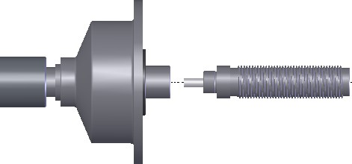
Рис. 5-1
Примечание: колесо может быть установлено на основной вал перед закручиванием, при этом колесо придерживают руками, чтобы предотвратить вращение основного вала вместе с болтом.

Установка LCD экрана

Элементы панели управления.
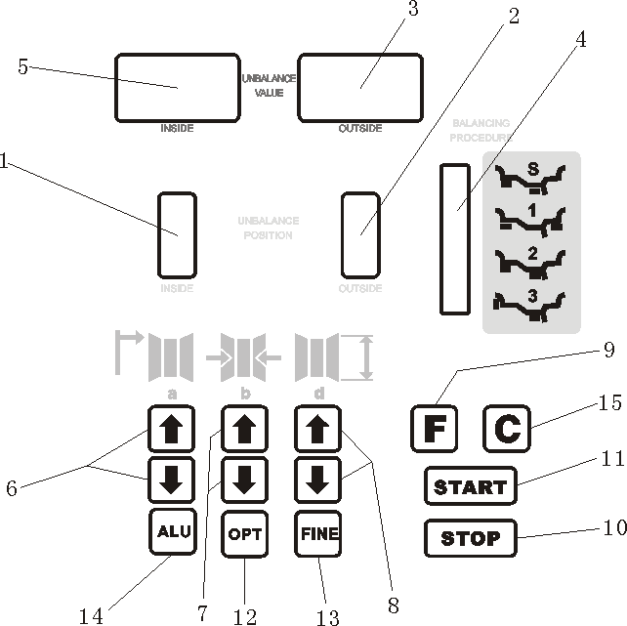
Рис. 6-1
- Цифровой индикатор, положение дисбаланса, внутри
- Цифровой индикатор, положение дисбаланса, снаружи
- Цифровой индикатор, величина дисбаланса, снаружи
- Индикатор, выбран режим коррекции “ALU”
- Цифровой индикатор, величина дисбаланса, внутри
- Кнопки для ручной настройки РАССТОЯНИЯ (a)
- Кнопки для ручной настройки ШИРИНЫ (b)
- Кнопки для ручной настройки ДИАМЕТРА (d)
- Кнопка для “СТАТИЧЕСКОГО” или “ДИНАМИЧЕСКОГО” переключения и комбинации функций
- Кнопка для настройки аварийной остановки
- Нажимная кнопка, запуск машины
- Нажимная кнопка, оптимизация дисбаланса
- Кнопка, отображающая величину реального дисбаланса
- Кнопка для выбора режима коррекции “ALU”
- Кнопка для пересчета величины дисбаланса
Примечание: Кнопки следует нажимать только пальцами. Нельзя использовать в этих целях клещи или другие острые предметы.

Комбинации клавиш
[F] + [C]: Кнопки для самокалибровки
[F] + [FINE]: Кнопки для самопроверки
[F] + [STOP]: Кнопки для настройки защитного кожуха
[F] + [a-] + [a+]: Кнопки для переключения между единицами измерения
[STOP] + [C]: Кнопки для настройки оборудования
[STOP] + [FINE] включение лазера.
Для включения лазера необходимо одновременно нажать кнопки: STOP + FINE
Лазерный указатель работает на режимах ALU-S и ALU-2
Автоматически включается только при завершении измерительного цикла ,
когда сработали все индикаторы углового положения дисбаланса.
Модификация с отдельной кнопкой "Laser" .
Лазерный указатель работает на режимах ALU-S и ALU-2
Автоматически включается только при завершении измерительного цикла ,
когда сработали все индикаторы углового положения дисбаланса
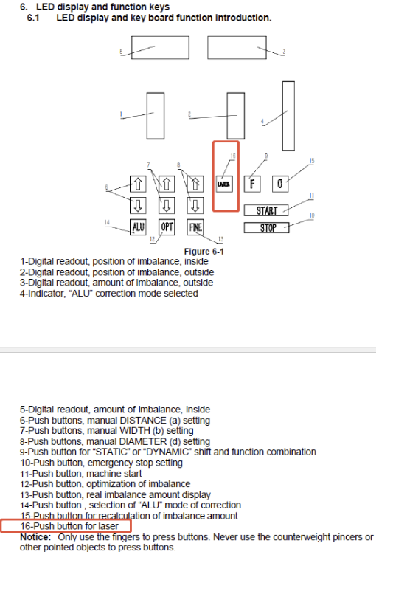

Установка и снятие колеса

Проверка колеса
Очистите колесо от грязи и снимите балансировочные грузы с колеса, затем проверьте давление воздуха в шине, оно должно соответствовать нормативной величине. При необходимости, следует отрегулировать давление до нормы. Убедитесь в отсутствии деформации обода колеса (в том числе центрального отверстия).

Установка колеса
    - Необходимо подобрать конус под центральное отверстие обода колеса.
    - Колесо можно закрепить способами внешнего и обратного крепления.
      - Внешнее крепление (см. Рис. 7-1):
Представляет собой стандартный способ крепления колеса на валу станка. Он довольно прост. Предназначен для балансировки стальных колес, легкосплавных колес с минимальными деформациями.
      - Обратное крепление (см. Рис. 7-1):
При наличии деформации на внешней стороне обода внутреннее крепление конуса обеспечивает требуемую точность установки стального диска. Предназначен для балансировки стальных и алюминиевых дисков с толстыми стенками.
    - Следует установить колесо и конус на шпиндель станка. Перед затягиванием быстросъемной гайки убедитесь в том, что колесо надежно зафиксировано конусом.

Снятие колеса
    - Снимите быстросъемную гайку и конус.
    - Приподнимите колесо и снимите его со шпинделя станка.
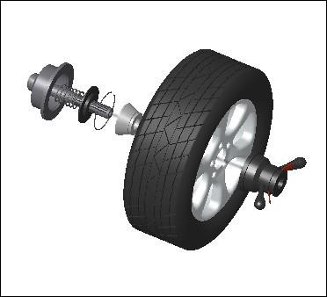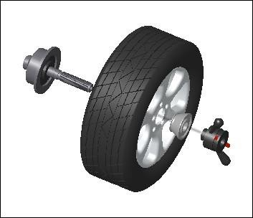
Рис. 7-1 Рис. 7-2
Примечание: не поворачивайте колесо на валу в процессе его установки и снятия во избежание появления царапин на поверхности вала.

Методика ввода данных колеса

Включение питания станка

После включения питания автоматически срабатывает режим инициализации станка. Через 2 секунды инициализация завершается. Станок переключается в стандартный режим динамической балансировки колеса (балансировочные грузы крепятся на плоскостях коррекции с левой и правой стороны обода колеса), как показано на рис. 8-1. Станок готов к вводу данных обода колес.



Рис. 8-1

Методика ввода данных в режиме динамической балансировки колеса
    - После включения питания станка срабатывает стандартный режим динамической балансировки
    - Необходимо ввести данные колеса

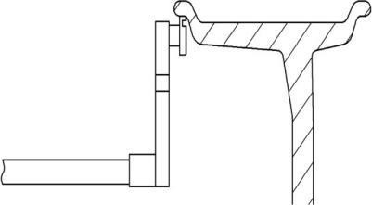
Рис. 8-2
Необходимо выдвинуть и повернуть штангу до соприкосновения ее наконечника с левой закраиной обода колеса (рис. 8-2). Все индикаторы СИД погаснут, см. рис. 8-3.
    - Необходимо ввести данные ширины обода.
Get the width value indicated on rim or measured by ruler, then press [b+] or [b-]
key to input value “b”.
    - Необходимо ввести данные диаметра обода.
Get the diameter value indicated on rim or measured by ruler, then press [d+] or [d-] key to input value “d”.
    - Процедура стандартной балансировки колеса
Введите геометрические параметры обода колеса, опустите защитный кожух и нажмите кнопку START. После завершения измерительного цикла на двух крайних табло отображаются значения дисбаланса, на среднем табло – значение оптимизации ОРТ (минимизации статического дисбаланса).
Медленно поверните колесо рукой до тех пор, пока не сработают все индикаторы углового положения дисбаланса с левой стороны обода, закрепите соответствующий балансировочный груз на левой закраине обода колеса в положение на 12 часов (сверху) (рис. 8-3). Медленно поверните колесо рукой до тех пор, пока не сработают все индикаторы углового положения дисбаланса с правой стороны обода, закрепите соответствующий балансировочный груз на правой закраине обода колеса в положение на 12 часов (сверху), см. рис. 8-4.
.
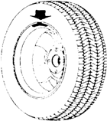
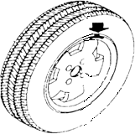
Рис. 8-3 Рис. 8-4

Методика ввода данных для программы балансировки ALU-1
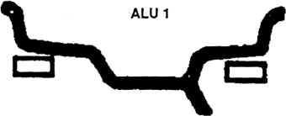
Следуйте инструкциям 8.2 для ввода данных обода. Нажмите клавишу ALU, чтобы включить индикатор ALU-1 , чтобы сбалансировать колесо в режиме ALU-1.
Рис. 8-5
Введите геометрические параметры обода колеса, опустите защитный кожух и нажмите кнопку START.
После завершения измерительного цикла на двух крайних табло отображаются значения дисбаланса, на среднем табло – значение оптимизации ОРТ (минимизации статического дисбаланса).
    - Медленно поверните колесо рукой до тех пор, пока не сработают все индикаторы углового положения дисбаланса с левой стороны обода, если вводятся данные согласно рис. 7-8, далее выполняйте этап 10.2.3. Иначе, приклейте соответствующий балансировочный груз на левой плоскости коррекции левой стороны обода колеса в положение на 12 часов (сверху).
    - Медленно поверните колесо рукой до тех пор, пока не сработают все индикаторы углового положения дисбаланса с правой стороны обода, закрепите соответствующий балансировочный груз на правой плоскости коррекции левой стороны обода колеса в положение на 12 часов (сверху).
    - Опустите защитный кожух, нажмите кнопку START, поверните колесо рукой, на кране должны высвечиваться значения «0». Балансировка завершена.

Методика ввода данных для программы балансировки ALU-2
Следуйте инструкциям 8.2 для ввода данных обода. Нажмите клавишу ALU, чтобы включить индикатор ALU-2, чтобы сбалансировать колесо в режиме ALU-2.
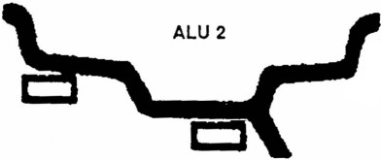
Рис. 8-6
Введите параметры обода колеса, опустите защитный кожух и нажмите кнопку START — колесо начнёт вращаться.
После остановки на светодиодных индикаторах (LED-дисплеях) с обеих сторон отобразится величина дисбаланса для внутренней и наружной сторон.
Медленно поверните колесо вручную. Когда все индикаторы положения внутренней стороны (рис. 6-1(1)) загорятся, установите корректирующий груз, значение которого отображается на левом LED-дисплее, в положение «12 часов» на внутренней стороне обода (рис. 8-6, слева).
Снова медленно поверните колесо. Когда все индикаторы положения наружной стороны (рис. 6-1(2)) загорятся, установите корректирующий груз, значение которого отображается на правом LED-дисплее, в положение «12 часов» на наружной стороне обода (рис. 8-6, справа).
После этого опустите защитный кожух и нажмите кнопку START для повторного вращения колеса.
После остановки оба LED-дисплея должны показывать «0».
Процесс балансировки завершён.

Методика ввода данных для программы балансировки ALU-3 balance mode
Следуйте инструкциям 8.2 для ввода данных обода. Нажмите клавишу ALU, чтобы включить индикатор ALU-3, чтобы сбалансировать колесо в режиме ALU-3.
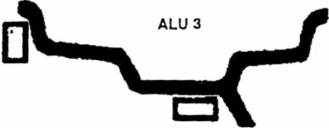
Рис. 8-7
Медленно поверните колесо. Когда все индикаторы внутреннего положения (рис. 6-1(1)) загорятся, установите соответствующий противовес, отображаемый светодиодными индикаторами слева, в положение "12 часов" на внутренней стороне обода (рис. 8-7 слева). Снова медленно поверните колесо. Когда все индикаторы внешнего положения (рис. 6-1(2)) будут включены, установите соответствующий противовес, который отображается на светодиодных индикаторах с правой стороны, в положение "12 часов" на внешней стороне ободка (рис. 8-7 справа). Затем опустите защитный колпак и нажмите клавишу START, чтобы колесо повернулось. После остановки на обоих боковых светодиодных дисплеях отобразится “0”. Процесс балансировки завершен.

Методика ввода данных для программы балансировки ALU-S
Данные три вида режима ALU, описанные выше, подходят не для всех типов шин. Кроме того, некоторые шины не могут быть хорошо сбалансированы. В этой ситуации может быть использован альтернативный режим ALU-S.
Метод ввода данных следующий: Нажмите клавишу ALU, включите индикатор ALU-S (рис. 8-8 или 8-9), переместите измерительную линейку, направьте головку линейки внутрь обода (aI), измерьте расстояние (aI) внутри обода, нажмите [a-] или [a+] для ввода значения (aI). Переместите измерительную линейку, вытяните головку линейки за пределы обода (aE), измерьте расстояние (aE) за пределы обода и нажмите [b-] или [b+], чтобы ввести значение “aE”.
Используйте штангенциркуль для измерения внутреннего диаметра (dI) обода, нажмите [d-] или [d+], чтобы ввести значение “dI”.
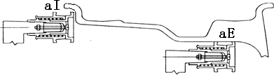
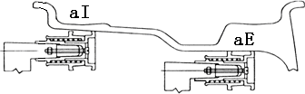
Рис. 8-8 Рис. 8-9
С помощью штангенциркуля измерьте диаметр (dE) внешней стороны (aE) обода, удерживая нажатой клавишу [FINE], и нажмите [d-] или [d+], чтобы ввести значение “dE”. Введите данные обода, опустите защитный колпак, нажмите клавишу START, чтобы колесо повернулось. После остановки на светодиодных дисплеях с обеих сторон отображается дисбаланс веса между обеими сторонами. Медленно поверните колесо. Когда все индикаторы внутреннего положения (рис. 6-1(1)) будут включены, установите соответствующий противовес, отображаемый левыми светодиодными индикаторами, в положение "12 часов" на внутренней стороне обода (рис. 8-8). Снова медленно поверните колесо. Когда все индикаторы внешнего положения (рис. 6-1(2)) будут включены, установите соответствующий противовес, который отображается на светодиодных индикаторах с правой стороны, в положение "12 часов" на внешней стороне ободка (рис. 8-9). Затем опустите защитный колпак и нажмите клавишу START, чтобы колесо повернулось. После остановки на обоих боковых светодиодных дисплеях отобразится “0”. Процесс балансировки завершен.

Процедура статической балансировки колеса (ST)

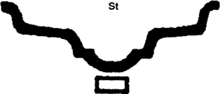
Рис. 8-10
Введите геометрические параметры обода колеса согласно 7.2. 10.5.2 Нажмите кнопку F, чтобы включить программу статической балансировки. 10.5.3 Опустите защитный кожух и нажмите кнопку START. После завершения измерительного цикла на среднем табло отображается значение статического дисбаланса, если на среднем табло выводится значение оптимизации ОРТ, можно минимизировать статический дисбаланса колеса. 10.5.4 Медленно поверните колесо рукой до тех пор, пока не сработают все индикаторы углового положения дисбаланса с левой и

правой стороны обода (рис. 5-1 (8, 9)), закрепите соответствующий балансировочный груз в средней части обода колеса, см. рис. 10-12.
Рис. 8-11

Пересчет показаний
Перед балансировкой можно забыть ввести текущие параметры колеса. В этом случае после завершения балансировки не обязательно повторно вводить данные и вновь включать START, достаточно нажать кнопку перерасчета дисбаланса С. Система произведет повторные вычисления дисбаланса. Кроме того, после нажатия кнопки С на табло выводятся текущие геометрические параметры колеса.

Калибровка измерительной системы дисбаланса
Измерительная система дисбаланса откалибрована на заводе-изготовителе, но калибровка может сбиться в процессе транспортировки станка. Поэтому операторы имеют возможность выполнить калибровку системы перед началом эксплуатации станка.
Следуйте рекомендациям ниже:
  - После включения питания станка выполняется процедура инициализации, см. рис. 8-1, установите любое колесо на вал лучше среднего размера, введите точные геометрические параметры установленного колеса.
  - Нажмите кнопки F и C, (рис. 9-1), закройте защитный кожух, нажмите кнопку START, для перехода на следующий этап нажмите кнопку STOP или C для выхода.
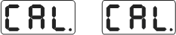

Рис. 8-1

  - После остановки шпинделя станка, см. рис. 9-2 (защитный кожух поднят), установите груз весом 100 грамм на правую закраину обода колеса в любом месте (опустите защитный кожух). Нажмите кнопку START, перейдите на следующий этап (нажмите кнопку STOP или С, чтобы выйти из указанного режима);
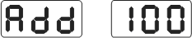
Рис. 9-2

  - После остановки шпинделя станка, см. рис. 9-3, калибровка выполнена. Снимите колесо, станок готов к работе.
Рис. 9-3

Программа оптимизации дисбаланса
Примечание：при выполнении калибровки необходимо ввести правильные геометрические параметры колеса и закрепить груз весом 100г. В противном случае, результаты калибровки будут неверными и все последующие измерения станка – неточными.
Если статический дисбаланс колеса превышает 30г, рекомендуется использовать программу оптимизации OPT. Она минимизирует статический дисбаланс, снижая вес и количество балансировочных грузов.
Существуют два способа оптимизации:

Измерительный цикл уже выполнен.
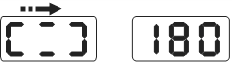
Рис. 10-1
Необходимо сделать мелом отметку на чашке вала и ободе колеса (и шине), чтобы затем установить колесо на вал в прежнее положение. Установите колесо на шиномонтажный станок, разверните шину на ободе на 180°. Установите колесо на вал балансировочного станка в прежнее положение. Нажмите кнопку START, чтобы запустить измерительный цикл повторно, см. рис. 10-2.

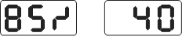
Рис. 10-2
Левое табло показывает % возможного снижения дисбаланса по сравнению с текущим значением.
Пример: статический дисбаланс 40 грамм можно уменьшить на 85%. После выполнения данной операции остаточный дисбаланс должен составить 6 грамм (15%*40 грамм). Медленно поворачивайте колесо до тех пор, пока не включатся индикаторы положения дисбаланса обеих сторон колеса (рис. 10-3). Нанесите отметку на шине в положение на 12 часов;

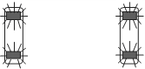

Рис. 10-3
Снова поворачивайте колесо до момента включения всех индикаторов положения дисбаланса обеих сторон колеса (рис. 10-4). Нанесите отметку на ободе колеса на 12 часов;
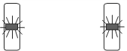

Рис. 10-4
Снимите колесо с балансира, с помощью шиномонтажного устройства установите шину на обод и выровняйте метки.

Оптимизация дисбаланса после включения
Включите питание, установите колесо, нажмите кнопку OPT. Надпись OPT появится на левом табло. Нажмите кнопку START. Первый измерительный цикл проведен (рис. 10-1). Выполните операции, описанные в первом сценарии оптимизации дисбаланса. Нажмите кнопку STOP для выключения указанного режима балансировки.

Меры предосторожности, поиск и устранение неисправностей балансировочного станка

Меры предосторожности
    - В случае, если станок работает со сбоями, необходимо нажать кнопку STOP, чтобы немедленно завершить балансировку колеса.
    - Если защитный кожух не опущен вниз, то при нажатии кнопки START шпиндель станка вращаться не будет.
    - Если в процессе балансировки открыть защитный кожух, измерительный цикл немедленно останавливается.

Поиск и устранение неисправностей
    - После нажатия кнопки START шпиндель станка не вращается, на табло отображается надпись Err-1. Необходимо проверить электродвигатель, печатную плату компьютера, соединительную проводку;
    - После нажатия кнопки START шпиндель станка вращается, на табло отображается надпись Err-1. Необходимо проверить фотодатчик, печатную плату компьютера, соединительные провода;
    - Если измерительный цикл завершен, но шпиндель станка продолжает вращение и не останавливается, необходимо проверить тормозное сопротивление, блок питания, печатную плату компьютера и соединительную проводку;
    - Если при включении питания на табло отображаются надписи, как показано на рис. 17- 1, следует провести калибровку измерительной штанги или отрегулировать датчик дистанции (установить новый датчик);
    - Если результаты измерения дисбаланса имеют высокую погрешность, следует убедиться в правильном креплении колеса на шпинделе станка, провести калибровку измерительной системы дисбаланса, используя груз весом 100 г. Бережно обращайтесь с грузом весом 100г, который применяется исключительно для калибровки станка.
    - Результаты балансировки постоянно меняются, вероятно, неправильно установлено колесо на шпинделе станка, пол имеет неровности, недостаточно надежно закреплен станок к полу с помощью анкерных болтов. В некоторых случаях причиной этой неисправности является ослабленный контакт кабеля заземления станка.
    - В случае неточного измерения ширины обода сначала проверьте введенное значение дистанции (а), всегда вводите правильное значение дистанции, затем измерьте ширину (b). Если измерительная штанга ширины обода производит ошибочное измерение, проведите калибровку указанной штанги.

Рекомендация: контроль точности системы измерения дисбаланса.
Следует ввести правильные геометрические параметры колеса (a, b, d), выполнить калибровку систем, нажать кнопку START, чтобы включить измерительный цикл. Запишите первые полученные показания дисбаланса, повесьте груз весом 100 г на правую закраину обода колеса (в тот момент, когда включаются все индикаторы углового положения дисбаланса с правой стороны), нажмите кнопку START повторно и выполните измерительный цикл. На табло должно отображаться новое значение в пределах 100± 2 г, медленно поворачивать колесо до тех пор, пока не включатся все индикаторы углового дисбаланса с правой стороны. Убедитесь в том, что груз весом 100 г находится в направлении часовой стрелки на 6 часов. Если результат измерения дисбаланса или положение груза не соответствует требуемым условиям, измерительная система дисбаланса станка неисправна. Аналогичную проверку следует выполнить для левой стороны обода колеса.

Техническое обслуживание

Ежедневное обслуживание (не требующее особой квалификации)
Перед проведением обслуживания следует выключить питание станка.
    - Отрегулируйте натяжение ремня.
      - Снимите кожух.
      - Слегка ослабьте крепления четырех винтов опоры электродвигателя и сдвиньте его для натягивания ремня (прогиб ремня должен составлять 4мм).
      - Затяните болты крепления электродвигателя, установите кожух.
    - Проверьте надежность крепления проводки и электрических узлов.
    - Проверьте винтовое крепление шпинделя вала.
      - Стопорная не фиксирует колесо, установленное на вал.
      - С помощью шестигранного ключа необходимо затянуть винт шпинделя вала.

Профессиональное обслуживание
Все операции по обслуживанию оборудования должны проводиться квалифицированным специалистом.
    - Если результат измерения дисбаланса неточен и ошибка измерения не устраняется калибровкой системы, необходимо обратиться в сервисный центр.
    - Замена и настройка пьезодатчиков выполняется в соответствии со следующими рекомендациями и силами квалифицированных специалистов:
- Открутите гайки 1, 2,3,4,5.
- Разберите датчик.
- Замените детали 6, 7 датчика.
- Установите датчик с гайкой в соответствии с рис. 12-1 (следует обратить внимание на направление установки датчика).
- Крепко затяните гайку 1.
- Затяните гайку 2, затем гайку 3.
- Затяните гайку 4 (не прикладывая усилий), затем затяните гайку 5.
    - Замену печатной платы и других узлов станка выполняют только квалифицированные специалисты.

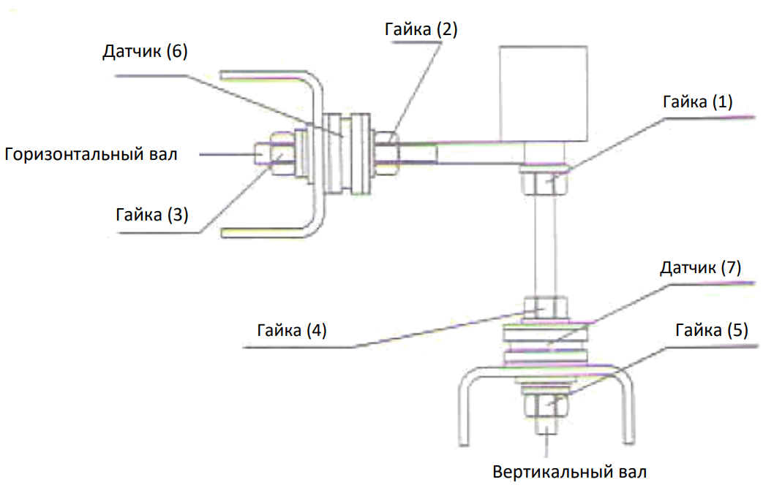
Рис. 12-1

Поиск и устранение неисправностей станка

Код | Расшифровка | Причина | Устранение
Err 1 | Шпиндель станка не вращается или отсутствует сигнал вращения | - Неисправен эл-двигатель  - Неисправен фотодатчик  - Неисправен блок питания  - Неисправна плата  - Ослаблен контакт | - Заменить эл-двигатель вращается или  - Заменить фотодатчик отсутствует сигнал  - Заменить блок питания вращения  - Заменить плату компьютера компьютера  - Проверить соединение
Err 2 | Шпиндель станка вращается медленно | - Неисправен фотодатчик  - Слабое крепление колеса  - Неисправен эл-двигатель натяжение приводного  - Ремень ослаблен или ремня перетянут  - Неисправна плата компьютера | - Заменить фотодатчик  - Закрепить колесо  - Заменить двигатель очень легкое  - Отрегулировать натяжение ремня  - Заменить плату
Err 3 | Ошибка в расчете | Высокий дисбаланс | Выполнить калибровку дисбаланса
Err 4 | Шпиндель станка вращается в обратном  направлении | - Неисправен фотодатчик  - Неисправна плата компьютера | - Заменить фотодатчик вращается в обратном  - Заменить плату
Err 5 | Защитный кожух поднят | - При нажатии кнопки START защитный кожух поднят  - Неисправен переключатель кожуха  - Неисправна плата | - Опустить защитный кожух  - Заменить переключатель  - Заменить плату
Err 6 | Цепь сигнального датчика не работает | - Неисправен блок питания  - Неисправна плата | - Заменить блок питания  - Заменить плату
Err 7 | Потеря данных | - Неверная калибровка  - Неисправна плата | - Повторить калибровку  - Заменить плату
Err 8 | Ошибка памяти (калибровка) | - При калибровке не установлен груз 100 г  - Неисправен блок питания  - Неисправна плата  - Неисправен сенсорный датчик  - Ослаблен контакт соединения | - Повторить калибровку  - Заменить блок питания  - Заменить плату  - Заменить сенсорный датчик  - Проверить соединение

- Схема электропитания станка

Электропитание 220 Вольт.
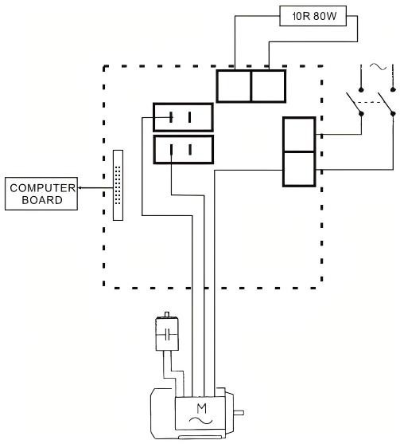

Список запасных частей
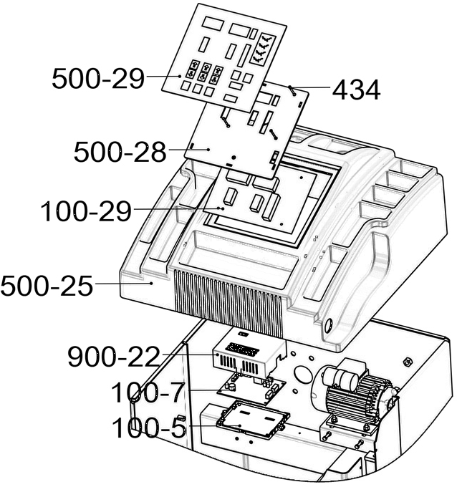

№ | Наименование | Спецификация | Код
100-29 | Компьютерная плата | U800 | JZ12300100091
500-25 | Головка с лотком | U500 | JZ12000200136
500-29 | Монтажная плата | U800 | JZ12300500106
500-28 | Поддержка монтажной платы | U500 | JZ12001800035
100-7 | Питательная плата 230V | U828 | JZ12300200019
100-5 | Поддержка питательной платы | U100 | JZ12001800037
900-22 | Верхняя крышка блока питания | U100 | JZ12000200131
434 | Винт | ST2.9*12\White zinc | FJ19017000003

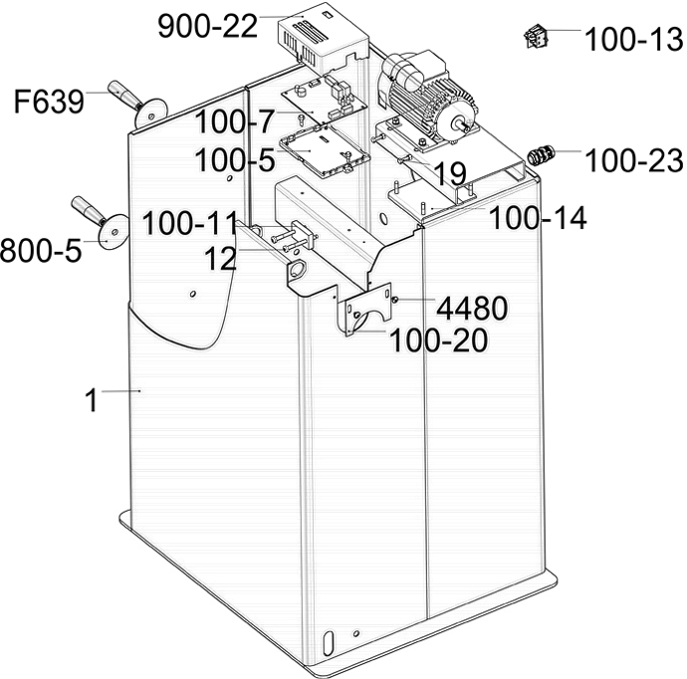

№ | Наименование | Спецификация | Код
1 | Корпус станка | U500 | Optional color
100-14 | Плата регулировки мотора | 220V | JZ20203100023
19 | Внешний шестигранный болт | M5*35\White zinc\8.8 | FJ22012000073
100-20 | Пластина | U100 | Optional color
100-7 | Питательная плата | U828 | JZ12300200019
100-5 | Крепление питательной платы | U100 | JZ12001800037
100-23 | Разъем электропитания | PG13.5\black | DD02001000003
900-22 | Верхняя крышка блока питания | U100 | JZ12000200131
100-11 | Резистор | 10Ω-80W\Cement | DD21005000002
4480 | Винт | M5*6\White zinc | FJ19024000007
12 | Винт | M5*25\White zinc\4.8\Carbon steel | FJ19022000041
100-13 | Выключатель | KCD4\Medium size\green | DD12011000004
F639 | Кронштейн | U100 | JZ12001800019
800-5 | Шайба крепления кронштейна | U100 | JZ12001800038

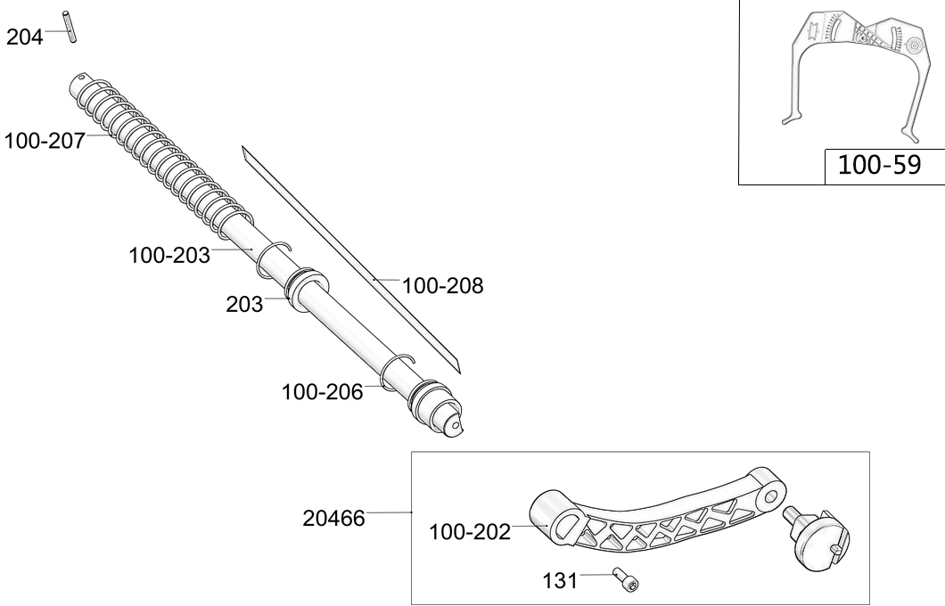

№ | Наименование | Спецификация | Код
20466 | Рулевой рычаг | U100 | JZ30303600077
100-59 | Калипер | U100 | JZ12001800065
100-208 | Штриховая шкала | U100 | JZ20205100025
100-202 | Рукоятка | S728 | JZ12001800020
131 | Шестигранный винт с гайкой | M6*16\Turn black\8.8\Carbon steel\GB/T 70.1 | FJ22009000093
100-203 | Измерительная шкала | U500 | JZ20205100019
203 | Втулка крепления измерительной шкалы | U100 | JZ12001800081
100-206 | Пружина крепления измерительной шкалы | U100.01.52 | JZ11700400026
100-207 | Пружина крепления измерительной шкалы | Medium diameterΦ22*Wire  diameterΦ1*390 | JZ11700200027
204 | Штифт | Φ4*L30\Original color | FJ26005000002
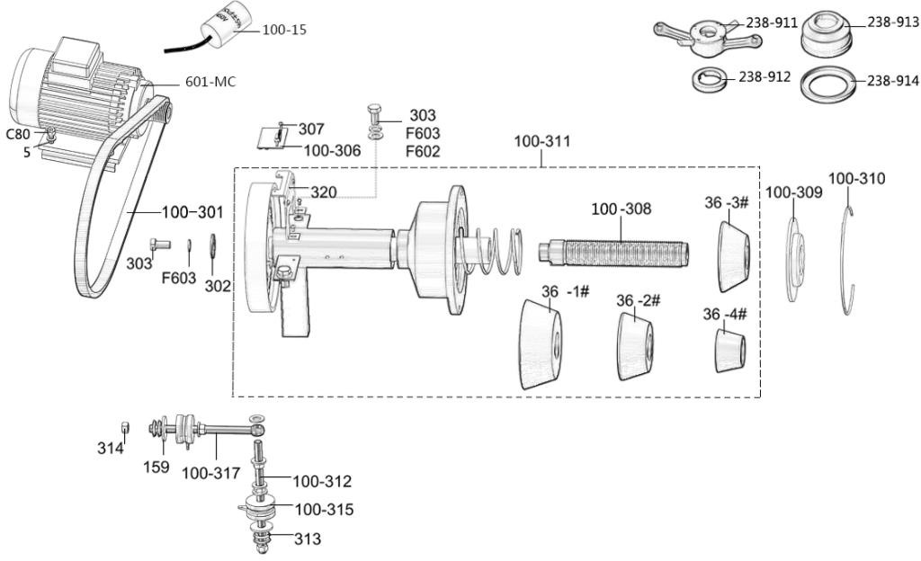

№ | Наименование | Спецификация | Код
100-308 | Резьбовой вал Tr36 | U100 | JZ20203000017
100-306 | Position Pick-up Board | U100 | JZ12300100126
36-1# | Конус большой Tr36 | U100 | JZ20204400024
36-2# | Конус средний Tr36 | U100 | JZ20204400025
36-3# | Конус средне-малый Tr36 | U100 | JZ20204400026
36-4# | Конус малый Tr36 | U100 | JZ20204400027
100-301 | Приводной ремень | 380\J5 | FJ05001000002
100-310 | Большая пружина | Φ3*Φ148*L97 | JZ11700400025
100-15 | Емкость | 15uF\450V\Line-connected circle | DD20001000004
100-311 | Вал в сборе | U800*325/Φ36/L180/Z64 | JZ30303600052
100-312 | Двусторонний резьбовой измерительный стержень | U100 | JZ20204600008
5 | Плоская шайба | 6*14*1.2\White zinc | FJ15006000095
F602 | Плоская шайба | 10*20*2\White zinc\Carbon steel | FJ15006000006
F603 | Плоская шайба | 10\Turned black\70# | FJ15004000002
302 | Плоская шайба | 10*30*3\White zinc\Carbon steel | FJ15006000010
159 | Плоская шайба | 10*40*3\White zinc | FJ15006000012
320 | Кронтшейн | U100 | JZ20204600016
601-MC | Двигатель | 220-240V\50HZ\1PH\0.2KW | DD01001000072
C80 | Гайка | M6\White zinc\Carbon steel | FJ21011000023
314 | Гайка | M10\Turned black | FJ21010000003
303 | Болт с наружной шестигранной головкой | M10*25\Turned black\8.8 | FJ22014000001
238-913 | Пластиковая крышка | U100 | JZ12000200138
100-309 | Пластиковая крышка Tr36 | U100 | JZ12000200127
238-912 | Прижимное кольцо | U570 | JZ12001800077
238-911 | Быстросъемная гайка | U800 | JZ30303600003
238-914 | Амортизатор | U100 | JZ20204500036
307 | Винт | M3*6\Nickel plating | FJ19024000003
100-315 | Узел датчика | Balancing machine used | DD18010000003
100-317 | Односторонний измерительный резьбовой стержень | U100 | JZ20204600006
313 | Шайба | 23*3\Turned black\65Mn | FJ15001000001

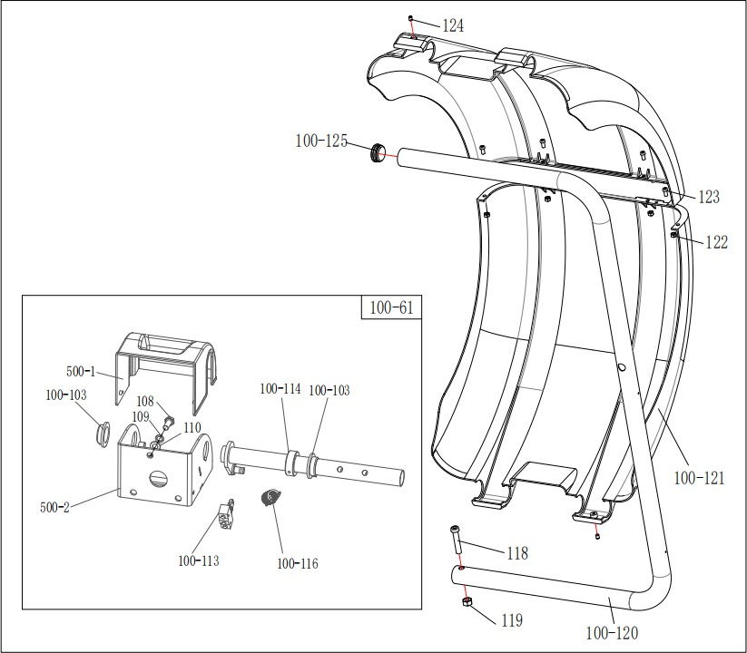

№ | Наименование | Спецификация | Код
118 | Винт | M10*45\Turn black\8.8 | FJ22012000017
119 | Гайка | M10\White zinc\Carbon steel\9 | FJ21003000001
100-120 | Поворотный вал защитного кожуха | U100*Plain RAL9005 | JZ20203100133
100-121 | Узел защитного кожуха | U100 | JZ12000200126
122 | Винт | M6*16\Turn black\8.8\Carbon steel | FJ22009000093
123 | Гайка | M6\White zinc\Carbon steel\9 | FJ21003000013
124 | Винт | ST3.5*16\Turn black | FJ19017000006
100-125 | Блок вала защитного кожуха | U100 | JZ20202800036
500-1 | Пластиковая крышка корпуса защитного кожуха | U500 | JZ12001800221
500-2 | Корпус защитного кожуха | U500*Wrinkles RAL9005 | JZ20202800050
100-103 | Кожух | U800 | JZ12001800078
108 | Болт с наружной шестигранной головкой | M10*25 | FJ22012000010
109 | Пружинная шайба | 10 | FJ15004000002
110 | Плоская шайба | 10*20*2 | FJ15006000006
100-113 | Микровыключатель | CM-1308N | DD12007000001
100-114 | Кожух вала | U800 | JZ12000200150
100-116 | Пружина защитного кожуха | Medium diameterΦ25*Wire diameterΦ3.5*86 | JZ11700200023
100-61 | Узел защитного корпуса оси | U500 | JZ30303600107

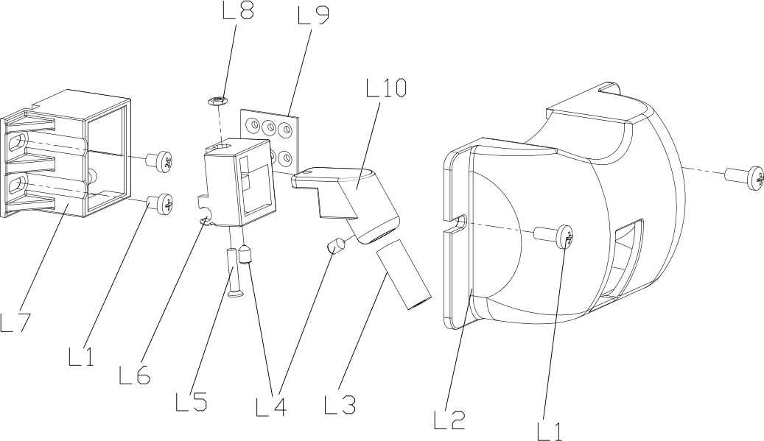

№ | Наименование | Спецификация | Код
L1 | Винт | M4*10 | FJ19022000018
L2 | Корпус лазера | U800 | JZ12000200166
L4 | Винт | M4*6 | FJ19006000008
L5 | Винт | M3*16 | FJ19016000045
L6 | Неподвижное основание лазера | U800 | JZ12001800042
L7 | Монтажное основание лазера | U800 | JZ12001800041
L8 | Гайка | M3 | FJ21011000019
L9 | Пластина | U800 | JZ20203100079
L10 | Монтажная стойка лазера | U800 | JZ12001800040

Список деталей

Код | Наименование | Кол-во | Изображение
JZ20204400024 | 1# Конус | 1 | 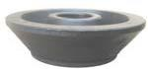 | φ36
JZ20204400025 | 2# Конус | 1 | 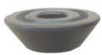 | φ36
JZ20204400026 | 3# Конус | 1 | 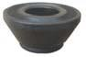 | φ36
JZ20204400027 | 4# Конус | 1 | 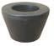 | φ36
JZ30303600003 | Быстрозажимная гайка | 1 | 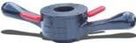 | φ36
JZ20203000017 | Резьбовой шток | 1 | 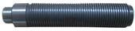 | Tr36
JZ20203100029 | Гаечный ключ | 1 | 
GF29009000001 | Шестигранный ключ | 1 | 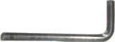
GF29009000003 | Шестигранный ключ | 1 | 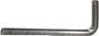
JZ20204800001 | Груз | 1 | 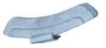
JZ12001800065 | Кронциркуль | 1 | 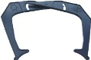
JZ11801300051 | Клещи | 1 | 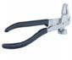
JZ12000200138 | Пластмассовая чашка | 1 | 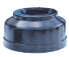
JZ20204500036 | Резиновые кольца | 1 | 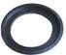

Электрическая схема балансировочного станка
